ACTIVIDAD: “COMPROBANDO LA LEY DE LAVOISIER”

Introducción: ¡Un poco de historia!
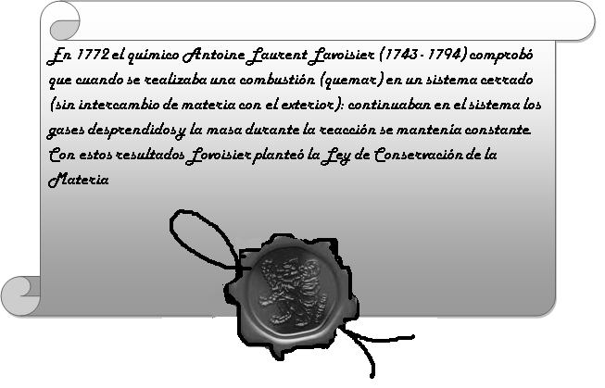
Materiales:
- 2 matraz de Erlenmeyer
- 2 botellas transparentes
- 2 pastillas efervescentes
- 1 tapón para matraz o tapón plástico
- 250ml de agua destilada
- Balanza

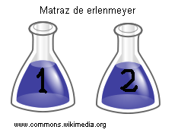
Procedimientos:
- Etiquete cada matraz como 1 y 2. Como muestra la figura.
- Vierta 100 ml de agua destilada en el matraz 1 y 100 ml de agua destilada en el matraz 2.
- Mida en la balanza la masa del matraz 1 con agua. Registre su valor en la tabla (M1).
- Sin retirar el matraz de la balanza introduzca la pastilla efervescente, una vez disuelta la pastilla vuelve a medir la masa. Este dato será M2.
- Considere un margen de error de +/- 0,5g

MATRAZ 1 | M1(con 100ml de agua) | M2(Agua + pastilla)
1
Sin tapa

- Ahora con el matraz 2 mida la masa y registre su valor en la tabla como M3.
- Agregue la pastilla y cierre el matraz rápidamente con el tapón tenga la precaución que quede bien tapado. Una vez que la pastilla se haya disuelto, vuelva a medir la masa y registre este dato como M4.
Para ordenar sus datos, escríbalos en el siguiente cuadro:
MATRAZ 2 | M3(con 100ml de agua) | M4(Agua + pastilla)
1
Con tapa

Preguntas:
- Intente escribir la ecuación química correspondiente con palabras.
Gas
Tableta

- Identifique a los reactantes y productos de la ecuación anterior:
……………………………………………………………………………………………………………………

……………………………………………………………………………………………………………………

……………………………………………………………………………………………………………………

- ¿Se cumplió la Ley de Conservación de la Materia? Justifique su respuesta.
……………………………………………………………………………………………………………………

……………………………………………………………………………………………………………………

……………………………………………………………………………………………………………………

- ¿Qué precauciones debe tomar en esta actividad para que se cumpla dicha ley?
……………………………………………………………………………………………………………………

……………………………………………………………………………………………………………………

……………………………………………………………………………………………………………………

- ¿Qué ocurre con la materia en una reacción química?
……………………………………………………………………………………………………………………

……………………………………………………………………………………………………………………

……………………………………………………………………………………………………………………

- ¿Se conserva la masa de las sustancias transformadas?
……………………………………………………………………………………………………………………

……………………………………………………………………………………………………………………

……………………………………………………………………………………………………………………

Desde un punto de vista matemático,
Esta ley nos dice que: “En una reacción química se cumple que la suma de las masas de los reactantes es igual a la suma de las masas de los productos”.

Elaborado por: Ana Schultz

